TRƯỜNG ĐẠI HỌC BÁCH KHOA HÀ NỘI

VIỆN CÔNG NGHỆ THÔNG TIN VÀ TRUYỀN THÔNG

──────── * ───────

ĐỒ ÁN

**TỐT NGHIỆP ĐẠI HỌC**

NGÀNH CÔNG NGHỆ THÔNG TIN

**HỆ THỐNG WEBSITE TỔNG HỢP GIAN HÀNG BÁN HÀNG TRỰC TUYẾN**

Sinh viên thực hiện: **Nguyễn Hoài Nam**

MSSV: **20132674**

Lớp: **CNTT-TT 2.03 – K58**

Giáo viên hướng dẫn: TS. **Nguyễn Kiêm Hiếu**

HÀ NỘI 05-2019

# PHIẾU GIAO NHIỆM VỤ ĐỒ ÁN

1. Thông tin về sinh viên

Họ và tên sinh viên: Nguyễn Hoài Nam

Điện thoại liên lạc: 0342911168

Email: [namnguyen20132674@gmail.com](mailto:namnguyen20132674@gmail.com)

Lớp: CNTT-TT 2.03 - K58

Hệ đào tạo: Đại học chính quy

Đồ án tốt nghiệp được thực hiện tại: Trường đại học Bách Khoa Hà Nội Thời gian làm ĐATN: Từ ngày 01/02/2019 đến 24/05/2019

1. Mục đích nội dung của ĐATN

Hệ thống website tổng hợp gian hàng bán hàng trực tuyến là 1 website cung cấp cho các đơn vị kinh doanh 1 gian hàng trực tuyến trên website có tính cá nhân hóa, có thể bán tiếp thị tất cả các loại mặt hàng đang có trên thị trường.

1. Các nhiệm vụ cụ thể của ĐATN

* Tìm hiểu các công nghệ xây dựng website, tối ưu hóa website có lưu lượng truy cập lớn
* Tìm hiểu User Interface Design (UI) và User Experience Design (UX) để thiết kế giao diện website tăng trải nghiệm của khách hàng trên website.

1. Lời cam đoan của sinh viên:

Tôi – *Nguyễn Hoài Nam* - cam kết ĐATN là công trình nghiên cứu của bản thân tôi dưới sự hướng dẫn của *TS. Nguyễn Kiêm Hiếu*

Các kết quả nêu trong ĐATN là trung thực, không phải là sao chép toàn văn của bất kỳ công trình nào khác.

*Hà Nội, ngày 20 tháng 05 năm 2019*

Tác giả ĐATN

Nguyễn Hoài Nam

1. Xác nhận của giáo viên hướng dẫn về mức độ hoàn thành của ĐATN và cho phép bảo vệ:

*Hà Nội, ngày 20 tháng 05 năm 2019*

Giáo viên hướng dẫn

TS. Nguyễn Kiêm Hiếu

# TÓM TẮT NỘI DUNG ĐỒ ÁN

Nội dung chính của đồ án này xoay quanh các vấn đề, hiện nay thị trường kinh doanh ngày càng phát triển, các đơn vị tham gia kinh doanh ngày càng nhiều và phức tạp gây mất phương hướng cho người tiêu dùng khi không biết nên lựa chọn sản phẩm của đơn vị nào đảm bảo uy tín và chất lượng.

Các kênh ***digital marketing*** ngày càng phát triển. Website là một trong số các kênh marketing đem lại hiệu quả cao nhất cho doanh nghiệp. Website không chỉ là kênh phân phối, đưa thông tin sản phẩm tới người tiêu dùng mà còn là một kênh xây dựng thương hiệu cho doanh nghiệp.

*Giải pháp cho vấn đề thương hiệu:* Mỗi đơn vị kinh doanh đều mong muốn xây dựng cho mình một website riêng. Tuy nhiên việc xây dựng một website tiêu tốn khá nhiều thời gian và chi phí, ngoài ra một website mới xây dựng rất khó tiếp cận được với khách hàng và khó có được thương hiệu vì chưa có thứ hạng trên các công cụ tìm kiếm cụ thể như trang tìm kiếm uy tín lớn nhất thế giới Google.

Chính vì vậy ý tưởng xây dựng hệ thống website các gian hàng bán hàng trực tuyến thực hiện với mục đích giúp các đơn vị kinh doanh bước đầu có được một cửa hàng trực tuyến có tính cá nhân hóa riêng, tiếp cận khách hàng thông qua thứ hạng của website mẹ, xây dựng thương hiệu song song với quá trình tiếp thị online trên hệ thống.

*Thử nghiệm, đánh giá và kết luận:* Đưa ra kết quả thử nghiệm hệ thống trong môi trường thực tế, đánh giá những ưu, nhược điểm, hướng phát triển của hệ thống và các kết luận chung của đồ án.

*Tài liệu tham khảo*: Tham chiếu đến các tài liệu đã sử dụng trong quá trình thực hiện đồ án.

# LỜI CẢM ƠN

Trước tiên em xin gửi lời cảm ơn trân thành đến thầy giáo TS. Nguyễn Kiêm Hiếu đã nhiệt tình hướng dẫn, giúp đỡ em trong quá trình thực hiện đồ án này. Em xin trân thành cảm ơn thầy.

Em xin gửi lời cảm ơn sâu sắc đến các thầy cô đang giảng dạy, nghiên cứu tại trường đại học Bách Khoa Hà Nội, đặc biệt là các thầy cô đang công tác tại Viện Công Nghệ Thông Tin và Truyền Thông, những người đã truyền dạy cho em không chỉ là kiến thức mà còn cả ngọn lửa đam mê, tình yêu với khoa học trong suốt bốn năm vừa qua. Em xin trân thành cảm ơn các thầy cô vì những bài giảng bổ ích, những chia sẻ kinh nghiệm quỳ giá trong cuộc sống, công việc để em có được những kiến thức như ngày hôm này. Em chúc các thầy cô luôn luôn mạnh khỏe và thành công trong công việc và trong cuộc sống.

Con xin cảm ơn bố mẹ đã luôn động viên hỗ trợ con trong suốt quá trình học tại trường Đại học Bách Khoa Hà Nội

Tôi xin cảm ơn tất cả bạn bè đã học tập, sát cánh cùng tôi vượt qua những khó khăn.

Mặc dù đã nỗ lực, cố gắng rất nhiều nhưng đồ án vấn không tránh khỏi thiếu sót. Em rất mong nhận được những ý kiến đống góp của các thầy cô để đề tài của em được hoàn thiện hơn.

Em xin trân thành cảm ơn!

# MỤC LỤC

# DANH MỤC HÌNH ẢNH

# DANH MỤC BẢNG BIỂU

# MỞ ĐẦU

## Lý do chọn đề tài

Hiện nay thị trường kinh doanh ngày càng phát triển, các đơn vị tham gia kinh doanh ngày càng nhiều và phức tạp gây mất phương hướng cho người tiêu dùng khi không biết nên lựa chọn sản phẩm của đơn vị nào đảm bảo uy tín và chất lượng.

Các kênh ***digital marketing*** ngày càng phát triển. Website là một trong số các kênh marketing đem lại hiệu quả cao nhất cho doanh nghiệp. Website không chỉ là kênh phân phối, đưa thông tin sản phẩm tới người tiêu dùng mà còn là một kênh xây dựng thương hiệu cho doanh nghiệp.

Tuy nhiên việc xây dựng một website tiêu tốn khá nhiều thời gian và chi phí, ngoài ra một website mới xây dựng rất khó tiếp cận được với khách hàng và khó có được thương hiệu vì chưa có thứ hạng trên các công cụ tìm kiếm cụ thể như trang tìm kiếm uy tín lớn nhất thế giới Google.

Chính vì vậy ý tưởng xây dựng hệ thống website các gian hàng bán hàng trực tuyến thực hiện với mục đích giúp các đơn vị kinh doanh bước đầu có được một cửa hàng trực tuyến có tính cá nhân hóa riêng, tiếp cận khách hàng thông qua thứ hạng của website mẹ, xây dựng thương hiệu song song với quá trình tiếp thị online trên hệ thống.

## Mục tiêu đề tài

Với khách hàng là người tiêu dùng, hệ thống cung cấp các dịch vụ đầy đủ như một website bán hàng trực tuyến. Khách hàng truy cập website xem được thông tin sản phẩm thông tin đơn vị cung cấp sản phẩm, đặt hàng mua hàng trực tuyến, đánh giá phản hồi về sản phẩm và đơn vị cung cấp sản phẩm.

Với khách hàng là người đứng đầu các doanh nghiệp đơn vị cung cấp sản phẩm, mong muốn tiếp thị bán sản phẩm trên website, xây dựng thương hiệu trong quá trình tiếp thị, hệ thống cung cấp cho một gian hàng với đầy đủ tính năng như một website bán hàng và có tính cá nhân hóa riêng với từng doanh nghiệp.

## Môi trường thực hiện ĐATN

Hệ thống website tổng hợp các gian hàng bán hàng bán hàng trực tuyến được xây dựng trên nền tảng Laravel Framework một framework xây dựng trên nền tảng ngôn ngữ lập trình PHP, kết hợp ngôn ngữ đánh dấu siêu văn bản HTML (Hyper Text Makeup Language), CSS (Cascading Style Sheet language), ngôn ngữ lập trình kịch bản Javascript, Bootstrap thư viện thiết kế website Reponsive xây dựng trên nền tảng CSS+Javascript, Jquery thư viện của Javascript giúp đơn giản hóa những thao tác phức tạp của Javascript.

## Bố cục ĐATN

Bố cục ĐATN gồm 5 chương với các nội dung như sau:

***Chương 1. Khảo sát và phân tích yêu cầu hệ thống***:

***Chương 2. Vấn đề cần giải quyết và hướng giải pháp***:

***Chương 3. Nghiên cứu thiết kế xây dựng website service*** :

***Chương 4. Nghiên cứu thiết kế xây dựng User Interface (UI) và User Experience (UX)***

***Chương 5. Thử nghiệm kiểm thử và đánh giá***:

***Chương 6. Kết luận***

# CHƯƠNG 1: NGHIÊN CỨU NHU CẦU THỊ TRƯỜNG VÀ PHÂN TÍCH CHỨC NĂNG YÊU CẦU HỆ THỐNG

## Nhu cầu của thị trường về việc cung cấp dịch vụ mua bán trực tuyến

Với việc du nhập và phát triển bùng nổ của internet vào thị trường Việt Nam đã và đang là cơ hội vô cùng lớn và thuận lợi cho các doanh nghiệp kinh doanh tiếp thị sản phẩm. Khi chưa có internet các doanh nghiệp muốn tiếp thị sản phẩm đến khách hàng để bán được hàng thì doanh nghiệp vẫn phải sử dụng phương pháp tiếp thị trực tiếp hay gọi là tiếp thị tại điểm bán. Cách tiếp cận này vừa mất nhiều thời gian và công sức vừa tốn kém chi phí.

Nay khi mà internet đã phổ cập gần như toàn bộ. mỗi công dân ít nhất đều sở hữu cho mình một thiết bị có thể kết nối được internet như điện thoại thông minh, máy tính bảng hoặc máy tính PC laptop, thêm nữa là việc phát triển du nhập của mạng xã hội ngày càng không có điểm dừng, mọi thông tin đều được cập nhật trên tất cả các trang mạng xã hội cũng như website, người dùng chỉ trong một click chuột hoặc một nút bấm là có thể cập nhật được thông tin nhanh và chính xác. Các doanh nghiệp cung cấp dịch vụ đã dễ dàng hơn rất nhiều trong việc quảng cáo tiếp thị sản phẩm dịch vụ của mình đến khách hàng mà cụ thể ở đây là các doanh nghiệp kinh doanh bán hàng. Công cụ quảng cáo trả phí trên các trang thông tin lớn và uy tính như Google ads, mạng xã hội toàn cầu Facebook ads, trình duyệt web được sử dụng phổ biến Coccoc ads luôn là sự lựa chọn hàng đầu của các doanh nghiệp. Chỉ cần có một chiếc máy tính, hoặc một chiếc điện thoại thông minh chủ doanh nghiệp đã có thể đưa sản phẩm thương hiệu của mình đến với người dùng trên toàn cầu. Không mất nhiều chi phí công sức cũng như tiền bạc. Cũng song song với đó về phía người tiêu dùng, nhanh tiện lợi vẫn luôn là tiêu chí hàng đầu của người tiêu dùng, chỉ cần có thiết bị kết nối internet trong tay bằng một vài thao tác người tiêu dùng đã có thể đặt hàng online trên cá hệ thống website cũng như các kênh digital marketing của doanh nghiệp.

Tuy nhiên khi xét trên bài toán kinh tế kèm theo sự phát triển lâu dài của doanh nghiệp việc rót tiền vào quảng cáo để tiếp thị sản phẩm không còn bài toán số một của các doanh nghiệp. Các kênh quảng cáo ngày càng siết chặt các quy định và chính sách đối với các mặt hàng mà các doanh nghiệp đang kinh doanh. Chính vì vậy bài toán về thương hiệu mới là bài toán an toàn và tối ưu số một hiện nay cho các doanh nghiệp.

## Tại sao website lại là kênh thương hiệu số một của các doanh nghiệp

Hiện nay website chính là kênh xây dựng thương hiệu hiệu quả và ổn định và an toàn nhất của các doanh nghiệp. Tại sao lại khẳng định được điều đó: Rất đơn giản để chứng minh, website của mỗi doanh nghiệp được quản lý trên hệ thống máy chủ toàn cầu bao gồm hosting và tên miền tồn tại duy nhất. Chính vì thế tạo nên được sự tin tưởng cho khách hàng khi truy cập vào website. Tiếp theo nữa phải kể đến thứ hạng của website trong bộ máy tìm kiếm lớn nhất thế giới thời điểm hiện tại Google. Google đánh giá chất lượng website một cách khách quan và chính xác thông qua việc thiết kế website, nội dung website, các hoạt động trên website. Để có được thứ hạng tốt trong bộ máy tìm kiếm của Google mỗi website phải trải qua thời gian xây dựng nội dung xây dựng, xây dựng liên kết mapping rất lâu và bài bản, có thể mất từ 3-6 tháng cũng có khi mất cả 1 năm trời mới có được vị trí trong top 100 của Google. Chính vì khó khan như vậy khi khách hàng có nhu cầu tìm kiếm một mặt hàng trên Google các kết quả tìm kiếm hàng đầu không tính đến quảng cáo trả phí sẽ được khách ưu tiên lựa chọn vì uy tín đã được khẳng định qua vị trí thứ hạng của website đó.

## Những khó khăn khi doanh nghiệp mới xây dựng website thương hiệu

Vì những ưu điểm vượt trội mà website mang lại, mỗi doanh nghiệp đều mong muốn mình có một website có thứ hạng tốt. Tuy nhiên để xây dựng được một website như vậy không phải là dễ dàng, chi phí thời gian tiền bạc và công sức bỏ ra rất nhiều. Nhiều khi đầu tư nhiều chưa chắc đã đem lại hiệu quả vì sự cạnh trạnh giữa các doanh nghiệp cùng kinh doanh một mặt hàng là rất lớn.

## Hệ thống website tổng hợp gian hàng bán hàng trực tuyến giải quyết được vấn đề gì cho doanh nghiệp mới.

Hệ thống website tổng hợp gian hàng bán hàng trực tuyến cung cấp đầy đủ các chức năng của một website bán hàng trực tuyến.

- Khách hàng tiếp cận được sản phẩm một cách chính xác dễ dàng và trực quan nhất trên website

- Khách hàng tìm kiếm lựa chọn sản phẩm, thêm sản phẩm vào giỏ hàng, đặt hàng nhanh chóng đơn giản không cần đăng nhập tài khoản.

- Khách hàng phản hồi đánh giá sản phẩm sau khi đã được xác nhận mua hàng thành công.

- Khách hàng có thể đăng ký tài khoản, hoặc đăng nhập hệ thống bằng tài khoản mạng xã hội Facebook.

Hệ thống cung cấp cho khách hàng là các chủ doanh nghiệp được đăng ký một gian hàng trên hệ thống với đầy đủ các chức năng như một website bán hàng trực tuyến. Gian hàng có tính cá nhân hóa cao, giúp doanh nghiệp vừa tiếp thị được sản phẩm vừa xây dựng thương hiệu.

## Phân tích chức năng hệ thống

### Biểu đồ Use Case tổng quát

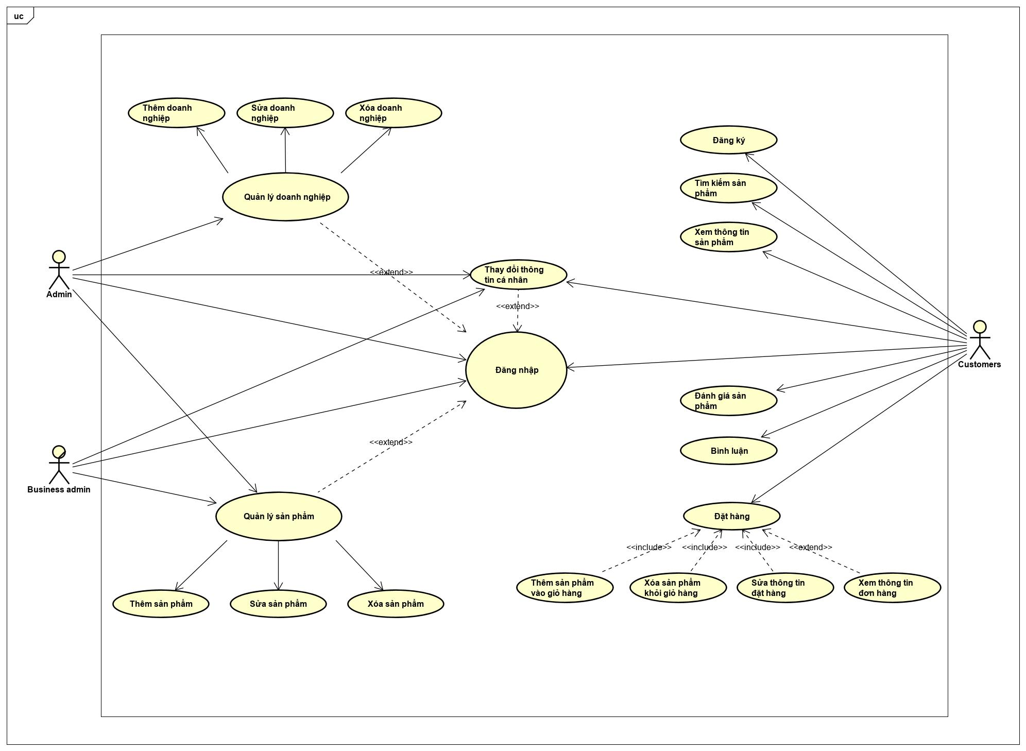

*Hình : Biểu đồ use case tổng quát*

### Tác nhân của hệ thống

- Admin: Người quản trị cao nhất của hệ thống, quản lý các gian hàng của các doanh nghiệp, quản lý quản trị viên của các gian hàng, và quản lý các phản hồi của khách hàng để đưa ra các chính sách, chế tài xử lý với các doạnh nghiệp.

- Business Admin: Người quản trị của các doanh nghiệp, quản lý hệ thống của chính mình, quản lý sản phẩm, quản lý đơn hàng, thống kê sản phẩm, doanh thu.

- Customer: Khách hàng sử dụng các dịch vụ tìm kiếm xem thông tin, đặt hàng sản phẩm, đăng ký theo dõi hoạt động của gian hàng bất kỳ trên hệ thống, gửi phản hồi đánh giá về sản phẩm đã mua cho hệ thống.

### Phân giã use case với tác nhân Admin

Với tác nhân Admin là quản lý hệ thống Root sẽ phân quyền gồm Super Admin và Basic Admin. Super Admin có thể tạo các tài khoản Basic Admin để cùng quản lý hệ thống Root cùng, Basic Admin bị giới hạn quyền không thể tạo và quản lý các tài khoản Basic Admin cùng cấp khác.

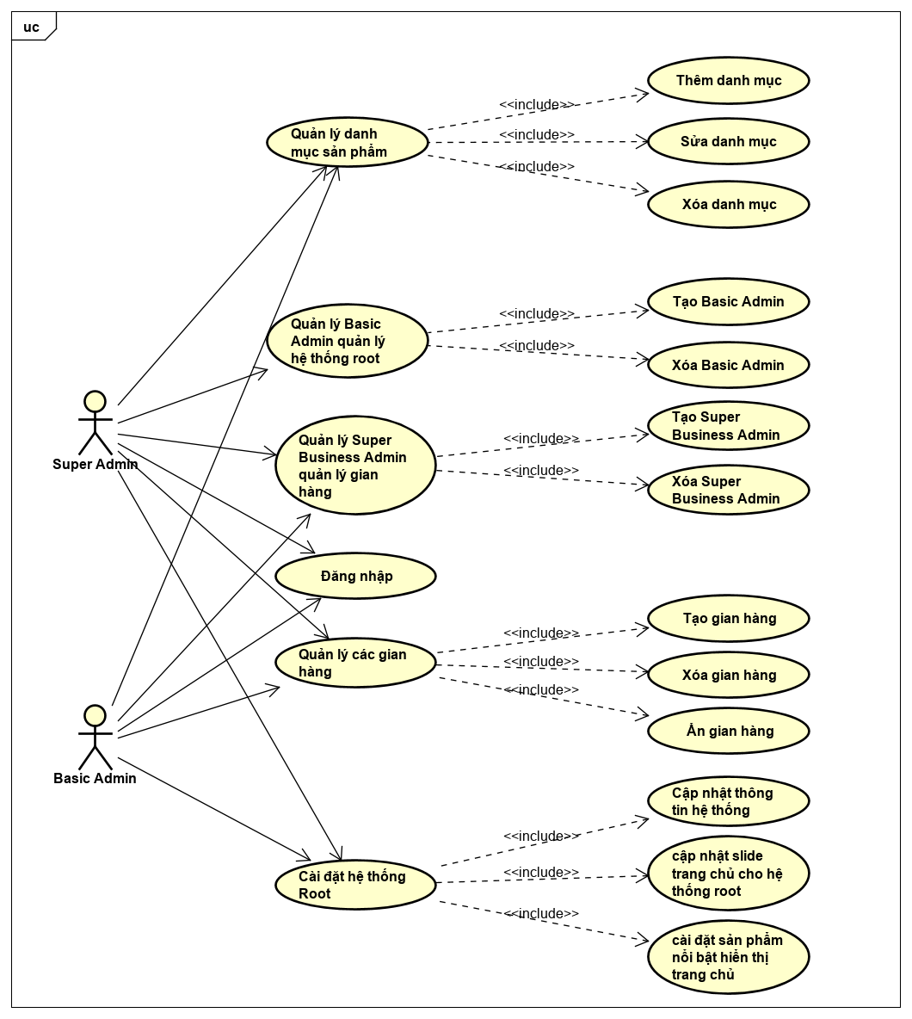

*Hình: Biểu đồ phân giã usecase với tác nhân admin*

### Phân giã use case với tác nhân Business Admin

Với tác nhân Business Admin là quản lý gian hàng trực tuyến sẽ phân quyền gồm Super Business Admin và Basic Business Admin. Super Business Admin có thể tạo các tài khoản Basic Business Admin để cùng quản lý gian hàng cùng, Basic Business Admin bị giới hạn quyền không thể tạo và quản lý các tài khoản Basic Business Admin cùng cấp khác.

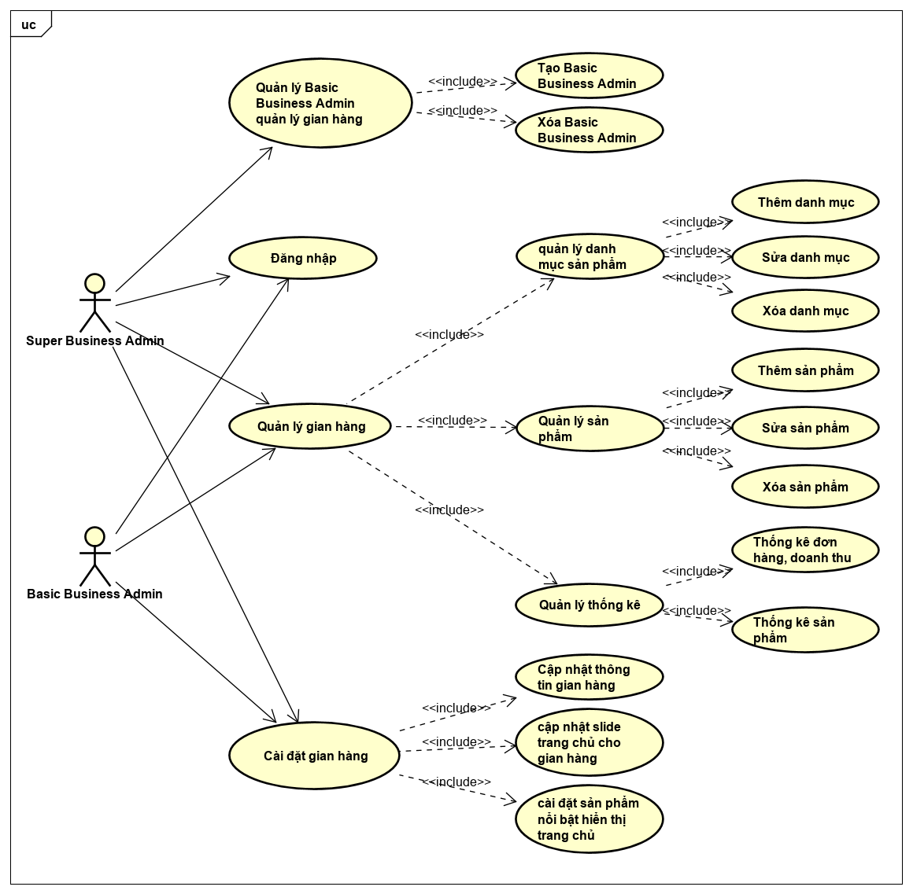

*Hình: Biểu đồ phân giã usecase Business Admin*

### Phân giã usecase với tác nhân Customers (người tiêu dùng)

Với tác nhân Customers là khách hàng mua hàng trực tuyến trên hệ thống, có thể đăng nhập hệ thống bằng cách đăng ký tài khoản hoặc đăng nhập bằng mạng xã hội Facebook, khách hàng vẫn có thể đặt hàng mà không cần đăng nhập.

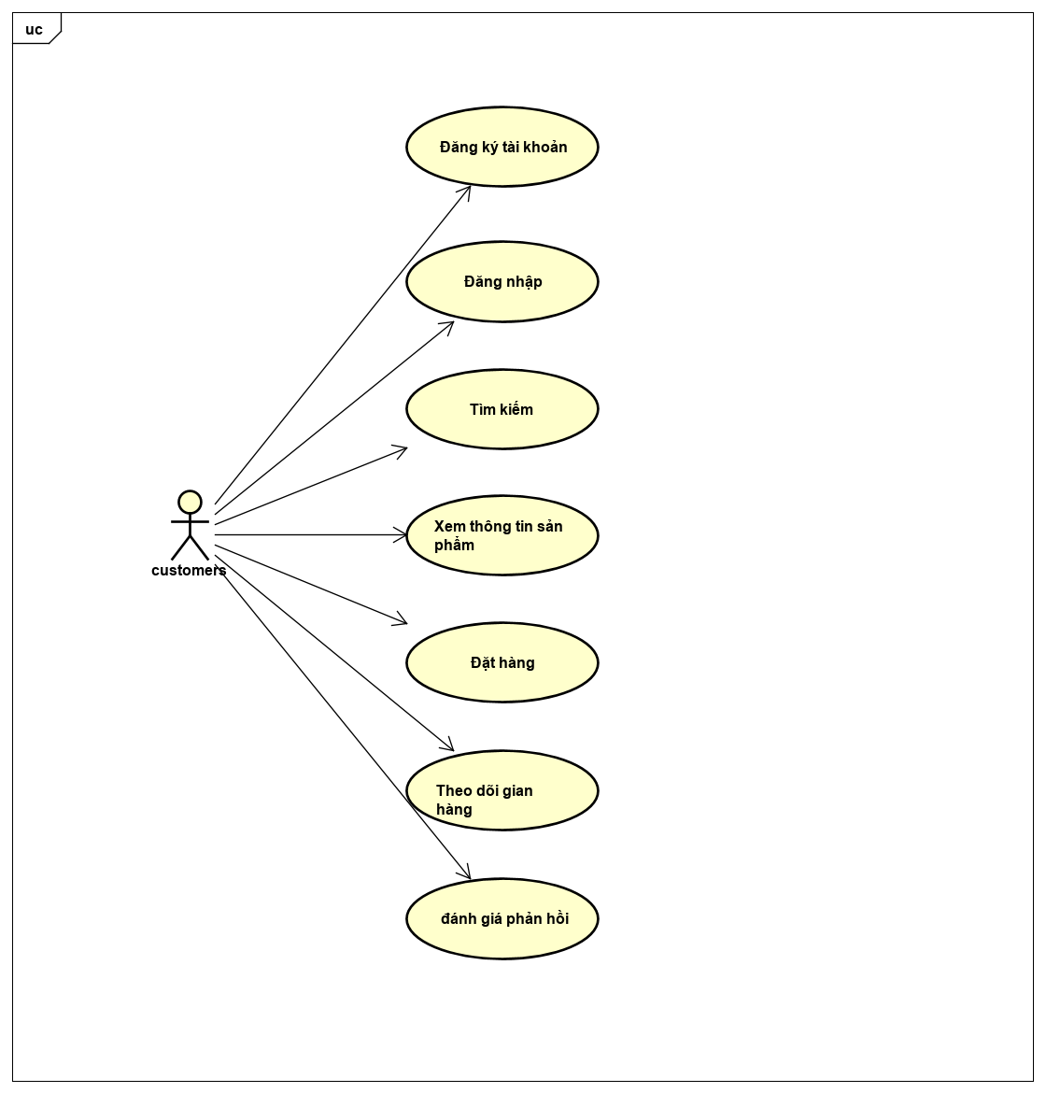

*Hình: Biểu đồ phân giã usecase với tác nhân customers*

### Danh sách usecase hệ thống

|  |  |  |  |
| --- | --- | --- | --- |
| STT | ĐỊNH DANH | TÊN USECASE | TÁC NHÂN |
| 1 | UC001 | Đăng nhập | Tất cả |
| 2 | UC002 | Tạo tài khoản Basic Admin | Super Admin |
| 3 | UC003 | Xóa tài khoản Basic Admin | Super Admin |
| 4 | UC004 | Tạo tài khoản Super Business Admin | Super Admin, Basic Admin |
| 5 | UC005 | Xóa tài khoản Super Business Admin | Super Admin, Basic Admin |
| 6 | UC006 | Tạo gian hàng | Super Admin, Basic Admin |
| 7 | UC007 | Xóa gian hàng | Super Admin, Basic Admin |
| 8 | UC008 | Ẩn gian hàng | Super Admin, Basic Admin |
| 9 | UC009 | Cập nhật thông tin hệ thống(gian hàng) | Super Admin, Basic Admin, Super Business Admin, Basic Business Admin |
| 10 | UC010 | Cập nhật slide baner trang chủ |
| 11 | UC011 | Cập nhật danh mục nổi bật trang chủ |
| 12 | UC012 | Tạo tài khoản Basic Business Admin | Super Business Admin |
| 13 | UC013 | Xóa tài khoản Basic Business Admin | Super Business Admin |
| 14 | UC014 | Thêm danh mục sản phẩm | Super Admin, Basic Admin, Super Business Admin, Basic Business Admin |
| 15 | UC015 | Sửa danh mục sản phẩm |
| 16 | UC016 | Xóa danh mục sản phẩm |
| 17 | UC017 | Thêm sản phẩm | Super Business Admin, Basic Business Admin |
| 18 | UC018 | Sửa sản phẩm |
| 19 | UC019 | Xóa sản phẩm |
| 20 | UC020 | Thống kê đơn hàng, doanh thu |
| 21 | UC021 | Thống kê sản phẩm |
| 22 | UC022 | Đăng ký tài khoản | Customers |
| 23 | UC023 | Tìm kiếm sản phẩm |
| 24 | UC024 | Xem chi tiết sản phẩm |
| 25 | UC025 | Đặt hàng |
| 26 | UC026 | Theo dõi gian hàng |
| 27 | UC027 | Đánh giá phản hồi |

*Bảng : Bảng danh sách usecase hệ thống*

## Đặc tả usecase

### Use Case đăng nhập

|  |  |  |  |
| --- | --- | --- | --- |
| MÃ: UC001 | | TÊN: ĐĂNG NHẬP | |
| STT | ĐẶC TẢ | NỘI DUNG | |
| 1 | Mục đích | Xác thực người dùng trên hệ thống | |
| 2 | Tác nhân | Tất cả các tác nhân | |
| 3 | Mô tả chung | Tác nhân chọn chức năng đăng nhập, điền thông tin đăng nhập hệ thống yêu cầu, gửi yêu cầu đăng nhập | |
| 4 | Luồng sự kiện chính | Tác nhân | Hệ thống |
| Chọn chức năng đăng nhập |  |
|  | Hiển thị from đăng nhập |
| Nhập thông tin đăng nhập |  |
| Gửi thông tin đăng nhập |  |
|  | Kiểm tra thông tin đăng nhập |
|  | Thông tin đăng nhập chính xác chuyển tới trang đích, thông tin đăng nhập không chính xác yêu cầu nhập lại |
| 5 | Luồng thay thế | Nhập sai thông tin đăng nhập quay lại from đăng nhập với cảnh báo thông tin tài khoản mật khẩu không chính xác vui long nhập lại | |
| 6 | Yêu cầu cụ thể | Thông tin đăng nhập chính xác với thông tin đăng ký trên hệ thống | |
| 7 | Điều kiện trước | Tác nhân đã đăng ký hoặc được cấp tài khoản đăng nhập đã có trên hệ thống | |
| 8 | Điều kiện sau | Chuyển tới trang đích nếu đăng nhập thành công, thông báo đăng nhập lại nếu đăng nhập thất bại | |

*Bảng: Đặc tả usecase đăng nhập*

### Use Case tạo tài khoản Basic Admin

|  |  |  |  |
| --- | --- | --- | --- |
| MÃ: UC002 | | TÊN: TẠO TÀI KHOẢN BASIC ADMIN | |
| STT | ĐẶC TẢ | NỘI DUNG | |
| 1 | Mục đích | Cấp thêm tài khoản quản trị hệ thống Root cho các nhân viên để cùng quản lý hệ thống | |
| 2 | Tác nhân | Supper Admin | |
| 3 | Mô tả chung | Tác nhân chọn chức năng thêm tài khoản quản trị, điền thông tin tài khoản, gửi yêu cầu thêm tài khoản | |
| 4 | Luồng sự kiện chính | Tác nhân | Hệ thống |
| Chọn chức năng thêm tài khoản quản trị |  |
|  | Hiển thị from thêm tài khoản quản trị |
| Nhập thông tin tài khoản, chọn hệ thống quản trị trong select box là Root |  |
| Gửi thông tin tạo tài khoản |  |
|  | Kiểm tra thông tin tạo tài khoản |
|  | Thông tin tạo tài khoản hợp lệ thông báo tạo tài khoản thành công, thông tin không hợp lệ yêu cầu nhập lại thông tin |
| 5 | Luồng thay thế | Nhập thông tin tạo tài khoản không hợp lệ quay lại from tạo tài khoản với cảnh báo thông tin tạo tài khoản không hợp lệ vui lòng nhập lại | |
| 6 | Yêu cầu cụ thể | Thông tin tạo tài khoản phải hợp lệ, không trùng lặp với tài khoản đã tồn tại trên hệ thống | |
| 7 | Điều kiện trước | Tác nhân đã đăng nhập thành công trên hệ thống | |
| 8 | Điều kiện sau | Thông báo tạo tài khoản thành công/ thất bại | |

*Bảng : Đặc tả use case tạo tài khoản Basic Admin*

### Use Case xóa tải khoản Basic Admin

|  |  |  |  |
| --- | --- | --- | --- |
| MÃ: UC003 | | TÊN: XÓA TÀI KHOẢN BASIC ADMIN | |
| STT | ĐẶC TẢ | NỘI DUNG | |
| 1 | Mục đích | Xóa tài khoản quản trị khỏi hệ thống | |
| 2 | Tác nhân | Supper Admin | |
| 3 | Mô tả chung | Tác nhân chọn chức năng xóa tài khoản quản trị, xác thực yêu cầu xóa là đúng đắn, gửi yêu cầu xóa | |
| 4 | Luồng sự kiện chính | Tác nhân | Hệ thống |
| Chọn chức năng xóa tài khoản quản trị |  |
|  | Hiển thị popup xác thực yêu cầu xóa tài khoản là đúng đắn |
| Chọn Ok nếu chắc chắn muốn xóa tài khoản, chọn hủy yêu cầu nếu không muốn tiếp tục xóa tài khoản |  |
|  | Kiểm tra thông tin xác thực |
|  | Thông báo xóa tài khoản thành công nếu xác thực chắc chắn muốn xóa. |
| 5 | Luồng thay thế | Quay về trang danh sách tài khoản quản trị nếu xác thực hủy yêu cầu xóa tài khoản | |
| 6 | Yêu cầu cụ thể | Xác thực xóa tài khoản là đúng đắn trước khi xóa | |
| 7 | Điều kiện trước | Tác nhân đã đăng nhập thành công trên hệ thống | |
| 8 | Điều kiện sau | Thông báo xóa tài khoản thành công/ thất bại | |

*Bảng: Đặc tả use case xóa tài khoản Basic Admin*

### Use Case tạo tài khoản Super Business Admin

|  |  |  |  |
| --- | --- | --- | --- |
| MÃ: UC004 | | TÊN: TẠO TÀI KHOẢN SUPER BUSINESS ADMIN | |
| STT | ĐẶC TẢ | NỘI DUNG | |
| 1 | Mục đích | Cấp tài khoản quản trị cấp cao nhất cho gian hàng của doanh nghiệp tham gia hệ thống | |
| 2 | Tác nhân | Supper Admin, Basic Admin | |
| 3 | Mô tả chung | Tác nhân chọn chức năng thêm tài khoản quản trị, điền thông tin tài khoản, gửi yêu cầu thêm tài khoản | |
| 4 | Luồng sự kiện chính | Tác nhân | Hệ thống |
| Chọn chức năng thêm tài khoản quản trị |  |
|  | Hiển thị from thêm tài khoản quản trị |
| Nhập thông tin tài khoản, chọn hệ thống quản trị là gian hàng đã được đăng ký trước với hệ thống trong select box |  |
| Gửi thông tin tạo tài khoản |  |
|  | Kiểm tra thông tin tạo tài khoản |
|  | Thông tin tạo tài khoản hợp lệ thông báo tạo tài khoản thành công, thông tin không hợp lệ yêu cầu nhập lại thông tin |
| 5 | Luồng thay thế | Nhập thông tin tạo tài khoản không hợp lệ quay lại from tạo tài khoản với cảnh báo thông tin tạo tài khoản không hợp lệ vui lòng nhập lại | |
| 6 | Yêu cầu cụ thể | Thông tin tạo tài khoản phải hợp lệ, không trùng lặp với tài khoản đã tồn tại trên hệ thống | |
| 7 | Điều kiện trước | Tác nhân đã đăng nhập thành công trên hệ thống | |
| 8 | Điều kiện sau | Thông báo tạo tài khoản thành công/ thất bại | |

*Bảng: Đặc tả use case tạo tài khoản Super Business Admin*

### Use Case xóa tài khoản Super Business Admin

|  |  |  |  |
| --- | --- | --- | --- |
| MÃ: UC005 | | TÊN: XÓA TÀI KHOẢN SUPER BUSINESS ADMIN | |
| STT | ĐẶC TẢ | NỘI DUNG | |
| 1 | Mục đích | Xóa tài khoản quản trị khỏi hệ thống | |
| 2 | Tác nhân | Supper Admin, Basic Admin | |
| 3 | Mô tả chung | Tác nhân chọn chức năng xóa tài khoản quản trị, xác thực yêu cầu xóa là đúng đắn, gửi yêu cầu xóa | |
| 4 | Luồng sự kiện chính | Tác nhân | Hệ thống |
| Chọn chức năng xóa tài khoản quản trị |  |
|  | Hiển thị popup xác thực yêu cầu xóa tài khoản là đúng đắn |
| Chọn Ok nếu chắc chắn muốn xóa tài khoản, chọn hủy yêu cầu nếu không muốn tiếp tục xóa tài khoản |  |
|  | Kiểm tra thông tin xác thực |
|  | Thông báo xóa tài khoản thành công nếu xác thực chắc chắn muốn xóa. |
| 5 | Luồng thay thế | Quay về trang danh sách tài khoản quản trị nếu xác thực hủy yêu cầu xóa tài khoản | |
| 6 | Yêu cầu cụ thể | Xác thực xóa tài khoản là đúng đắn trước khi xóa | |
| 7 | Điều kiện trước | Tác nhân đã đăng nhập thành công trên hệ thống | |
| 8 | Điều kiện sau | Thông báo xóa tài khoản thành công/ thất bại | |

*Bảng: Đặc tả use case xóa tài khoản Super Business Admin*

### Use Case tạo gian hàng

|  |  |  |  |
| --- | --- | --- | --- |
| MÃ: UC006 | | TÊN: TẠO GIAN HÀNG | |
| STT | ĐẶC TẢ | NỘI DUNG | |
| 1 | Mục đích | Tạo gian hàng trực tuyến trên hệ thống | |
| 2 | Tác nhân | Supper Admin, Basic Admin | |
| 3 | Mô tả chung | Tác nhân chọn chức năng tạo gian hàng trực tuyến, điền thông tin gian hàng, gửi yêu cầu tạo gian hàng | |
| 4 | Luồng sự kiện chính | Tác nhân | Hệ thống |
| Chọn chức năng tạo gian hàng |  |
|  | Hiển thị from thông tin tạo gian hàng trực tuyến |
| Điền thông tin tạo gian hàng |  |
| Gửi yêu cầu tạo gian hàng |  |
|  | Kiểm tra thông tin yêu cầu tạo gian hàng |
|  | Thông báo tạo tài khoản thành công nếu yêu cầu hợp lệ, thông báo lỗi yêu cầu nhập lại thông tin nếu thông tin tạo gian hàng không hợp lệ |
| 5 | Luồng thay thế | Quay về trang from điền thông tin tạo gian hàng với thông báo lỗi nếu thông tin tạo gian hàng không hợp lệ | |
| 6 | Yêu cầu cụ thể | Thông tin tạo gian hàng phải chính xác không trùng lặp với những gian hàng đã tồn tại trên hệ thống | |
| 7 | Điều kiện trước | Tác nhân đã đăng nhập thành công trên hệ thống | |
| 8 | Điều kiện sau | Thông báo tạo gian hàng thành công/ thất bại | |

*Bảng: Đặc tả use case tạo gian hàng*

### Use Case xóa gian hàng

|  |  |  |  |
| --- | --- | --- | --- |
| MÃ: UC007 | | TÊN: XÓA GIAN HÀNG | |
| STT | ĐẶC TẢ | NỘI DUNG | |
| 1 | Mục đích | Xóa gian hàng khỏi hệ thống | |
| 2 | Tác nhân | Supper Admin, Basic Amin | |
| 3 | Mô tả chung | Tác nhân chọn chức năng xóa gian hàng, xác thực yêu cầu xóa là đúng đắn, gửi yêu cầu xóa | |
| 4 | Luồng sự kiện chính | Tác nhân | Hệ thống |
| Chọn chức năng xóa gian hàng |  |
|  | Hiển thị popup xác thực yêu cầu xóa gian hàng là đúng đắn |
| Chọn Ok nếu chắc chắn muốn xóa gian hàng, chọn hủy yêu cầu nếu không muốn tiếp tục xóa gian hàng |  |
|  | Kiểm tra thông tin xác thực |
|  | Thông báo xóa gian hàng thành công nếu xác thực chắc chắn muốn xóa. |
| 5 | Luồng thay thế | Quay về trang danh sách tài khoản quản trị nếu xác thực hủy yêu cầu xóa gian hàng | |
| 6 | Yêu cầu cụ thể | Xác thực xóa gian hàng là đúng đắn trước khi xóa | |
| 7 | Điều kiện trước | Tác nhân đã đăng nhập thành công trên hệ thống | |
| 8 | Điều kiện sau | Thông báo xóa gian hàng thành công/ thất bại | |

*Bảng : Đặc tả use case xóa gian hàng*

### Use Case ẩn gian hàng

|  |  |  |  |
| --- | --- | --- | --- |
| MÃ: UC008 | | TÊN: ẨN GIAN HÀNG | |
| STT | ĐẶC TẢ | NỘI DUNG | |
| 1 | Mục đích | Ẩn gian hàng không cho hiển thị trên hệ thống | |
| 2 | Tác nhân | Supper Admin, Basic Admin | |
| 3 | Mô tả chung | Tác nhân chọn chức năng xem danh sách gian hàng trên hệ thống, click vào checkbox ẩn gian hàng tương ứng | |
| 4 | Luồng sự kiện chính | Tác nhân | Hệ thống |
| Chọn chức năng xem danh sách gian hàng trên hệ thống |  |
|  | Hiển thị danh sách các gian hàng trên hệ thống cùng những lựa chọn ẩn, bỏ ẩn dưới dạng checkbox, tương ứng từng gian hàng |
| Click ẩn nếu muốn ẩn gian hàng trên hệ thống, click chọn bỏ ẩn nếu muốn gian hàng hiển thị trên hệ thống |  |
| 5 | Luồng thay thế | Không có | |
| 6 | Yêu cầu cụ thể | Xác thực ẩn gian hàng là đúng đắn trước khi thao tác | |
| 7 | Điều kiện trước | Tác nhân đã đăng nhập thành công trên hệ thống | |
| 8 | Điều kiện sau | Không có | |

*Bảng: Đặc tả use case ẩn gian hàng*

### Use Case cập nhật thông tin gian hàng (hệ thống)

|  |  |  |  |
| --- | --- | --- | --- |
| MÃ: UC009 | | TÊN: CẬP NHẬT THÔNG TIN GIAN HÀNG | |
| STT | ĐẶC TẢ | NỘI DUNG | |
| 1 | Mục đích | Thay đổi thông tin cài đặt của gian hàng | |
| 2 | Tác nhân | Supper Admin, Basic Admin, Super Business Admin, Basic Business Admin | |
| 3 | Mô tả chung | Tác nhân chọn chức năng cập nhật thông tin gian hàng, thay đổi thông tin trong from cập nhật, gửi yêu cầu cập nhật | |
| 4 | Luồng sự kiện chính | Tác nhân | Hệ thống |
| Chọn chức năng cập nhật thông tin gian hàng |  |
|  | Hiển thị from cập nhât thông tin gian hàng trực tuyến |
| Điền thông tin cập nhật vào from |  |
| Gửi yêu cầu cập nhật gian hàng |  |
|  | Kiểm tra thông tin cập nhật gian hàng |
|  | Thông báo cập nhật thông tin thành công nếu thông tin cập nhật hợp lệ, thông báo lỗi yêu cầu nhập lại thông tin nếu thông tin cập nhật gian hàng không hợp lệ |
| 5 | Luồng thay thế | Quay về trang from điền thông tin cập nhật gian hàng với thông báo cập nhật không thành công nếu thông tin cập nhật gian hàng không hợp lệ | |
| 6 | Yêu cầu cụ thể | Thông tin cập nhật gian hàng phải chính xác không trùng lặp với những gian hàng đã tồn tại trên hệ thống | |
| 7 | Điều kiện trước | Tác nhân đã đăng nhập thành công trên hệ thống | |
| 8 | Điều kiện sau | Thông báo cập nhật gian hàng thành công/ thất bại | |

*Bảng: Đặc tả use case cập nhật thông tin gian hàng*

### Use Case cập nhật slider banner trang chủ

|  |  |  |  |
| --- | --- | --- | --- |
| MÃ: UC010 | | TÊN: CẬP NHẬT SLIDE BANNER TRANG CHỦ | |
| STT | ĐẶC TẢ | NỘI DUNG | |
| 1 | Mục đích | Thay đổi slide banner trang chủ gian hàng | |
| 2 | Tác nhân | Supper Admin, Basic Admin, Super Business Admin, Basic Business Admin | |
| 3 | Mô tả chung | Tác nhân chọn chức năng cập nhật slider banner, thay đổi hình ảnh kèm link đích, gửi yêu cầu cập nhật | |
| 4 | Luồng sự kiện chính | Tác nhân | Hệ thống |
| Chọn chức năng cập nhật slider banner trang chủ |  |
|  | Hiển thị from cập nhât slider banner trang chủ |
| Điền thông tin cập nhật vào from |  |
| Gửi yêu cầu cập nhật slider banner |  |
|  | Kiểm tra thông tin cập nhật slider banner trang chủ |
|  | Thông báo cập nhật thành công nếu thông tin cập nhật hợp lệ, thông báo lỗi yêu cầu nhập lại thông tin nếu thông tin cập nhật slider banner không hợp lệ |
| 5 | Luồng thay thế | Quay về trang from điền thông tin cập nhật slider banner trang chủ với thông báo cập nhật không thành công nếu thông tin cập nhật không hợp lệ | |
| 6 | Yêu cầu cụ thể | Thông tin cập nhật slider banner phải chính xác, đúng định dạng ảnh, đảm bảo chất lượng hình ảnh rõ nét | |
| 7 | Điều kiện trước | Tác nhân đã đăng nhập thành công trên hệ thống | |
| 8 | Điều kiện sau | Thông báo cập nhật slider banner trang chủ thành công/ thất bại | |

*Bảng: Đặc tả use case cập nhật slider banner trang chủ*

### Use Case cập nhật danh mục nổi bật

|  |  |  |  |
| --- | --- | --- | --- |
| MÃ: UC011 | | TÊN: CẬP NHẬT DANH MỤC NỔI BẬT | |
| STT | ĐẶC TẢ | NỘI DUNG | |
| 1 | Mục đích | Thay đổi danh mục sản phẩm nổi bật hiển thị ngoài trang chủ của gian hàng | |
| 2 | Tác nhân | Supper Admin, Basic Admin, Super Business Admin, Basic Business Admin | |
| 3 | Mô tả chung | Tác nhân chọn chức năng xem danh sách danh mục sản phẩm trên gian hàng, click vào checkbox nổi bật | |
| 4 | Luồng sự kiện chính | Tác nhân | Hệ thống |
| Chọn chức năng xem danh sách danh mục sản phẩm |  |
|  | Hiển thị danh sách danh mục sản phẩm cùng checkbox nổi bật, không nổi bật tương ứng |
| Click vào checkbox nổi bật nếu muốn danh mục hiển thị nổi bật ngoài trang chủ |  |
| Click vào checkbox không nổi bật nếu không muốn danh mục hiển thị nổi bật ngoài trang chủ |  |
| 5 | Luồng thay thế | Không có | |
| 6 | Yêu cầu cụ thể | Danh mục nổi bật được lựa chọn chính xác trước khi yêu cầu | |
| 7 | Điều kiện trước | Tác nhân đã đăng nhập thành công trên hệ thống | |
| 8 | Điều kiện sau | Không có | |

*Bảng: Đặc tả use case cập nhật danh mục nổi bật*

### Use Case tạo tài khoản Basic Business Admin

|  |  |  |  |
| --- | --- | --- | --- |
| MÃ: UC012 | | TÊN: TẠO TÀI KHOẢN BASIC BUSINESS ADMIN | |
| STT | ĐẶC TẢ | NỘI DUNG | |
| 1 | Mục đích | Cấp thêm tài khoản quản lý gian hàng cho các nhân viên để cùng quản lý hệ thống gian hàng | |
| 2 | Tác nhân | Supper Business Admin | |
| 3 | Mô tả chung | Tác nhân chọn chức năng thêm tài khoản quản trị, điền thông tin tài khoản, gửi yêu cầu thêm tài khoản | |
| 4 | Luồng sự kiện chính | Tác nhân | Hệ thống |
| Chọn chức năng thêm tài khoản quản trị |  |
|  | Hiển thị from thêm tài khoản quản trị |
| Nhập thông tin tạo tài khoản |  |
| Gửi thông tin tạo tài khoản |  |
|  | Kiểm tra thông tin tạo tài khoản |
|  | Thông tin tạo tài khoản hợp lệ thông báo tạo tài khoản thành công, thông tin không hợp lệ yêu cầu nhập lại thông tin |
| 5 | Luồng thay thế | Nhập thông tin tạo tài khoản không hợp lệ quay lại from tạo tài khoản với cảnh báo thông tin tạo tài khoản không hợp lệ vui lòng nhập lại | |
| 6 | Yêu cầu cụ thể | Thông tin tạo tài khoản phải hợp lệ, không trùng lặp với tài khoản đã tồn tại trên hệ thống | |
| 7 | Điều kiện trước | Tác nhân đã đăng nhập thành công trên hệ thống | |
| 8 | Điều kiện sau | Thông báo tạo tài khoản thành công/ thất bại | |

*Bảng : Đặc tả use case tạo tài khoản Basic Business Admin*

### Use Case xóa tài khoản Basic Business Admin

|  |  |  |  |
| --- | --- | --- | --- |
| MÃ: UC013 | | TÊN: XÓA TÀI KHOẢN BASIC BUSINESS ADMIN | |
| STT | ĐẶC TẢ | NỘI DUNG | |
| 1 | Mục đích | Xóa tài khoản quản trị khỏi hệ thống | |
| 2 | Tác nhân | Supper Business Admin | |
| 3 | Mô tả chung | Tác nhân chọn chức năng xóa tài khoản quản trị, xác thực yêu cầu xóa là đúng đắn, gửi yêu cầu xóa | |
| 4 | Luồng sự kiện chính | Tác nhân | Hệ thống |
| Chọn chức năng xóa tài khoản quản trị |  |
|  | Hiển thị popup xác thực yêu cầu xóa tài khoản là đúng đắn |
| Chọn Ok nếu chắc chắn muốn xóa tài khoản, chọn hủy yêu cầu nếu không muốn tiếp tục xóa tài khoản |  |
|  | Kiểm tra thông tin xác thực |
|  | Thông báo xóa tài khoản thành công nếu xác thực chắc chắn muốn xóa. |
| 5 | Luồng thay thế | Quay về trang danh sách tài khoản quản trị nếu xác thực hủy yêu cầu xóa tài khoản | |
| 6 | Yêu cầu cụ thể | Xác thực xóa tài khoản là đúng đắn trước khi xóa | |
| 7 | Điều kiện trước | Tác nhân đã đăng nhập thành công trên hệ thống | |
| 8 | Điều kiện sau | Thông báo xóa tài khoản thành công/ thất bại | |

*Bảng: Đặc tả use case xóa tài khoản Basic Business Admin*

### Use Case thêm danh mục sản phẩm

|  |  |  |  |
| --- | --- | --- | --- |
| MÃ: UC014 | | TÊN: THÊM DANH MỤC SẢN PHẨM | |
| STT | ĐẶC TẢ | NỘI DUNG | |
| 1 | Mục đích | Thêm danh mục sản phẩm cho gian hàng | |
| 2 | Tác nhân | Supper Business Admin, Basic Business Admin | |
| 3 | Mô tả chung | Tác nhân chọn chức năng thêm danh mục, điền thông tin danh mục, gửi yêu cầu thêm danh mục | |
| 4 | Luồng sự kiện chính | Tác nhân | Hệ thống |
| Chọn chức năng thêm danh mục sản phẩm |  |
|  | Hiển thị from thêm danh mục sản phẩm |
| Nhập thông tin thêm danh mục sản phẩm |  |
| Gửi thông tin thêm danh mục sản phẩm |  |
|  | Kiểm tra thông tin thêm danh mục sản phẩm |
|  | Thông tin danh mục sản phẩm hợp lệ thông báo thêm danh mục thành công, thông tin không hợp lệ yêu cầu nhập lại thông tin |
| 5 | Luồng thay thế | Nhập thông tin thêm danh mục không hợp lệ quay lại from thêm danh mục với cảnh báo thông tin thêm danh mục không hợp lệ vui lòng nhập lại | |
| 6 | Yêu cầu cụ thể | Thông tin thêm danh mục sản phẩm phải hợp lệ, không trùng lặp với danh mục đã tồn tại trên hệ thống | |
| 7 | Điều kiện trước | Tác nhân đã đăng nhập thành công trên hệ thống | |
| 8 | Điều kiện sau | Thông báo thêm danh mục thành công/ thất bại | |

*Bảng : Đặc tả use case thêm danh mục sản phẩm*

### Use Case sửa danh mục sản phẩm

|  |  |  |  |
| --- | --- | --- | --- |
| MÃ: UC015 | | TÊN: SỬA DANH MỤC SẢN PHẨM | |
| STT | ĐẶC TẢ | NỘI DUNG | |
| 1 | Mục đích | Sửa danh mục sản phẩm cho gian hàng | |
| 2 | Tác nhân | Supper Business Admin, Basic Business Admin | |
| 3 | Mô tả chung | Tác nhân chọn chức năng sửa danh mục, điền thông tin sửa danh mục, gửi yêu cầu sửa danh mục | |
| 4 | Luồng sự kiện chính | Tác nhân | Hệ thống |
| Chọn chức năng sửa danh mục sản phẩm |  |
|  | Hiển thị from sửa danh mục sản phẩm |
| Nhập thông tin sửa danh mục sản phẩm |  |
| Gửi thông tin sửa danh mục sản phẩm |  |
|  | Kiểm tra thông tin sửa danh mục sản phẩm |
|  | Thông tin sửa danh mục sản phẩm hợp lệ thông báo sửa danh mục thành công, thông tin không hợp lệ yêu cầu nhập lại thông tin |
| 5 | Luồng thay thế | Nhập thông tin sửa danh mục không hợp lệ quay lại from sửa danh mục với cảnh báo thông tin sửa danh mục không hợp lệ vui lòng nhập lại | |
| 6 | Yêu cầu cụ thể | Thông tin sửa danh mục sản phẩm phải hợp lệ, không trùng lặp với danh mục đã tồn tại trên hệ thống | |
| 7 | Điều kiện trước | Tác nhân đã đăng nhập thành công trên hệ thống | |
| 8 | Điều kiện sau | Thông báo thêm danh mục thành công/ thất bại | |

*Bảng: Đặc tả use case sửa danh mục*

### Use Case xóa danh mục sản phẩm

|  |  |  |  |
| --- | --- | --- | --- |
| MÃ: UC016 | | TÊN: XÓA TÀI DANH MỤC SẢN PHẨM | |
| STT | ĐẶC TẢ | NỘI DUNG | |
| 1 | Mục đích | Xóa danh mục sản phẩm khỏi hệ thống | |
| 2 | Tác nhân | Supper Business Admin, Basic Business Admin | |
| 3 | Mô tả chung | Tác nhân chọn chức năng xóa danh mục sản phẩm, xác thực yêu cầu xóa là đúng đắn, gửi yêu cầu xóa | |
| 4 | Luồng sự kiện chính | Tác nhân | Hệ thống |
| Chọn chức năng xóa danh mục sản phẩm |  |
|  | Hiển thị popup xác thực yêu cầu xóa danh mục là đúng đắn |
| Chọn Ok nếu chắc chắn muốn xóa danh mục, chọn hủy yêu cầu nếu không muốn tiếp tục xóa danh mục |  |
|  | Kiểm tra thông tin xác thực |
|  | Thông báo xóa tài khoản thành công nếu xác thực chắc chắn muốn xóa. |
| 5 | Luồng thay thế | Quay về trang danh sách danh mục nếu xác thực hủy yêu cầu xóa tài khoản | |
| 6 | Yêu cầu cụ thể | Xác thực xóa danh mục là đúng đắn trước khi xóa | |
| 7 | Điều kiện trước | Tác nhân đã đăng nhập thành công trên hệ thống | |
| 8 | Điều kiện sau | Thông báo xóa tài khoản thành công/ thất bại | |

*Bảng: Đặc tả use case xóa danh mục*

### Use Case thêm sản phẩm

|  |  |  |  |
| --- | --- | --- | --- |
| MÃ: UC017 | | TÊN: THÊM SẢN PHẨM | |
| STT | ĐẶC TẢ | NỘI DUNG | |
| 1 | Mục đích | Thêm sản phẩm cho gian hàng | |
| 2 | Tác nhân | Supper Business Admin, Basic Business Admin | |
| 3 | Mô tả chung | Tác nhân chọn chức năng thêm sản phẩm, điền thông tin sản phẩm, gửi yêu cầu thêm sản phẩm | |
| 4 | Luồng sự kiện chính | Tác nhân | Hệ thống |
| Chọn chức năng thêm sản phẩm |  |
|  | Hiển thị from thêm sản phẩm |
| Nhập thông tin thêm sản phẩm |  |
| Gửi thông tin thêm sản phẩm |  |
|  | Kiểm tra thông tin thêm sản phẩm |
|  | Thông tin thêm sản phẩm hợp lệ thông báo thêm sản phẩm thành công, thông tin không hợp lệ yêu cầu nhập lại thông tin |
| 5 | Luồng thay thế | Nhập thông tin thêm sản phẩm không hợp lệ quay lại from thêm sản phẩm với cảnh báo thông tin thêm sản phẩm không hợp lệ vui lòng nhập lại | |
| 6 | Yêu cầu cụ thể | Thông tin thêm sản phẩm phải hợp lệ, không trùng lặp với sản phẩm đã tồn tại trên hệ thống | |
| 7 | Điều kiện trước | Tác nhân đã đăng nhập thành công trên hệ thống | |
| 8 | Điều kiện sau | Thông báo thêm danh mục thành công/ thất bại | |

*Bảng: Đặc tả use case thêm sản phẩm*

### Use Case sửa sản phẩm

|  |  |  |  |
| --- | --- | --- | --- |
| MÃ: UC018 | | TÊN: SỬA SẢN PHẨM | |
| STT | ĐẶC TẢ | NỘI DUNG | |
| 1 | Mục đích | Sửa sản phẩm cho gian hàng | |
| 2 | Tác nhân | Supper Business Admin, Basic Business Admin | |
| 3 | Mô tả chung | Tác nhân chọn chức năng sửa sản phẩm, điền thông tin sửa sản phẩm, gửi yêu cầu sửa sản phẩm | |
| 4 | Luồng sự kiện chính | Tác nhân | Hệ thống |
| Chọn chức năng sửa sản phẩm |  |
|  | Hiển thị from sửa sản phẩm |
| Nhập thông tin sửa sản phẩm |  |
| Gửi thông tin sửa sản phẩm |  |
|  | Kiểm tra thông tin sửa sản phẩm |
|  | Thông tin sửa sản phẩm hợp lệ thông báo sửa sản phẩm thành công, thông tin không hợp lệ yêu cầu nhập lại thông tin |
| 5 | Luồng thay thế | Nhập thông tin sửa sản phẩm không hợp lệ quay lại from sửa sản phẩm với cảnh báo thông tin sửa sản phẩm không hợp lệ vui lòng nhập lại | |
| 6 | Yêu cầu cụ thể | Thông tin sửa sản phẩm phải hợp lệ, không trùng lặp với sản phẩm đã tồn tại trên hệ thống | |
| 7 | Điều kiện trước | Tác nhân đã đăng nhập thành công trên hệ thống | |
| 8 | Điều kiện sau | Thông báo thêm danh mục thành công/ thất bại | |

*Bảng: Đặc tả use case sửa sản phẩm*

### Use Case xóa sản phẩm

|  |  |  |  |
| --- | --- | --- | --- |
| MÃ: UC019 | | TÊN: XÓA TÀI DANH MỤC SẢN PHẨM | |
| STT | ĐẶC TẢ | NỘI DUNG | |
| 1 | Mục đích | Xóa sản phẩm khỏi hệ thống | |
| 2 | Tác nhân | Supper Business Admin, Basic Business Admin | |
| 3 | Mô tả chung | Tác nhân chọn chức năng xóa sản phẩm, xác thực yêu cầu xóa là đúng đắn, gửi yêu cầu xóa | |
| 4 | Luồng sự kiện chính | Tác nhân | Hệ thống |
| Chọn chức năng xóa sản phẩm |  |
|  | Hiển thị popup xác thực yêu cầu xóa sản phẩm là đúng đắn |
| Chọn Ok nếu chắc chắn muốn xóa sản phẩm, chọn hủy yêu cầu nếu không muốn tiếp tục xóa sản phẩm |  |
|  | Kiểm tra thông tin xác thực |
|  | Thông báo xóa sản phẩm thành công nếu xác thực chắc chắn muốn xóa. |
| 5 | Luồng thay thế | Quay về trang danh sách sản phẩm nếu xác thực hủy yêu cầu xóa sản phẩm | |
| 6 | Yêu cầu cụ thể | Xác thực xóa sản phẩm là đúng đắn trước khi xóa | |
| 7 | Điều kiện trước | Tác nhân đã đăng nhập thành công trên hệ thống | |
| 8 | Điều kiện sau | Thông báo xóa tài khoản thành công/ thất bại | |

*Bảng: Đặc tả use case xóa sản phẩm*

### Use Case thống kê đơn hàng doanh thu

|  |  |  |  |
| --- | --- | --- | --- |
| MÃ: UC020 | | TÊN: THỐNG KÊ ĐƠN HÀNG DOANG THU | |
| STT | ĐẶC TẢ | NỘI DUNG | |
| 1 | Mục đích | Thống kê số lượng đơn hàng và doanh thu của gian hàng theo thời gian | |
| 2 | Tác nhân | Supper Business Admin, Basic Business Admin | |
| 3 | Mô tả chung | Tác nhân chọn chức năng thống kê đơn hàng doanh thu, lựa chọn thời gian muốn thống kê, gửi yêu cầu thống kê | |
| 4 | Luồng sự kiện chính | Tác nhân | Hệ thống |
| Chọn chức năng thống kê đơn hàng doanh thu |  |
|  | Hiển thị trang thống kê đơn hàng doanh thu toàn thời gian |
| Chọn thời gian muốn thống kê đơn hàng doanh thu |  |
| Gửi lại yêu cầu thống kê mới |  |
|  | Hiển thị trang thống kê đơn hàng doanh thu theo thời gian được yêu cầu |
| 5 | Luồng thay thế | Không có | |
| 6 | Yêu cầu cụ thể | Không có | |
| 7 | Điều kiện trước | Tác nhân đã đăng nhập thành công trên hệ thống | |
| 8 | Điều kiện sau | Không có | |

*Bảng : Đặc tả use case thống kê đơn hàng doanh thu*

### Use Case thống kê sản phẩm

|  |  |  |  |
| --- | --- | --- | --- |
| MÃ: UC021 | | TÊN: THỐNG KÊ SẢN PHẨM | |
| STT | ĐẶC TẢ | NỘI DUNG | |
| 1 | Mục đích | Thống kê sản phẩm, số lượng sản phẩm còn lại, số lượng đã bán, doanh thu từ sản phẩm | |
| 2 | Tác nhân | Supper Business Admin, Basic Business Admin | |
| 3 | Mô tả chung | Tác nhân chọn chức năng thống kê sản phẩm, lựa chọn thời gian muốn thống kê, gửi yêu cầu thống kê | |
| 4 | Luồng sự kiện chính | Tác nhân | Hệ thống |
| Chọn chức năng thống kê sản phẩm |  |
|  | Hiển thị trang thống kê sản phẩm toàn thời gian |
| Chọn thời gian muốn thống kê sản phẩm |  |
| Gửi lại yêu cầu thống kê mới |  |
|  | Hiển thị trang thống kê sản phẩm theo thời gian được yêu cầu |
| 5 | Luồng thay thế | Không có | |
| 6 | Yêu cầu cụ thể | Không có | |
| 7 | Điều kiện trước | Tác nhân đã đăng nhập thành công trên hệ thống | |
| 8 | Điều kiện sau | Không có | |

*Bảng : Đặc tả use case thống kê sản phẩm*

### Use Case đăng ký tài khoản

|  |  |  |  |
| --- | --- | --- | --- |
| MÃ: UC022 | | TÊN: ĐĂNG KÝ TÀI KHOẢN | |
| STT | ĐẶC TẢ | NỘI DUNG | |
| 1 | Mục đích | Có tài khoản đăng nhập hệ thống tiện lợi hơn cho việc mua hàng, tích điểm nhận chính sách ưu đãi | |
| 2 | Tác nhân | Customers | |
| 3 | Mô tả chung | Tác nhân chọn chức năng đăng ký tài khoản, điền thông tin đăng ký, gửi yêu cầu đăng ký | |
| 4 | Luồng sự kiện chính | Tác nhân | Hệ thống |
| Chọn chức năng đăng ký tài khoản |  |
|  | Hiển thị trang from đăng ký tài khoản |
| Nhập thông tin đăng ký vào from |  |
| Gửi yêu cầu đăng ký |  |
|  | Hiển thị thông báo đăng ký thành công nếu thông tin đăng ký hợp lệ, thông báo đăng ký thất bại yêu cầu nhập lại nếu thông tin đăng ký không hợp lệ |
| 5 | Luồng thay thế | Quay lại trang from đăng ký yêu cầu nhập lại thông tin đăng ký | |
| 6 | Yêu cầu cụ thể | Thông tin đăng ký không trùng lặp với tài khoản đã tồn tại trên hệ thống | |
| 7 | Điều kiện trước | Tác nhân truy cập vào trang chủ hệ thống | |
| 8 | Điều kiện sau | Không có | |

*Bảng : Đặc tả use case đăng ký tài khoản*

### Use Case tìm kiếm sản phẩm

|  |  |  |  |
| --- | --- | --- | --- |
| MÃ: UC023 | | TÊN: TÌM KIẾM SẢN PHẨM | |
| STT | ĐẶC TẢ | NỘI DUNG | |
| 1 | Mục đích | Tìm kiếm sản phẩm mong muốn nhanh chóng | |
| 2 | Tác nhân | Customers | |
| 3 | Mô tả chung | Tác nhân điền thông tin sản phẩm vào ô tìm kiếm, gửi yêu cầu tìm kiếm | |
| 4 | Luồng sự kiện chính | Tác nhân | Hệ thống |
| Chọn nhập thông tin cần tìm kiếm vào ô tìm kiếm |  |
| Gửi yêu cầu tìm kiếm sản phẩm |  |
|  | Nếu tồn tại sản phẩm phù hợp với nội dung tìm kiếm cho hiển thị danh sách sản phẩm phù hợp nhất với nội dung tìm kiếm, nếu không tồn tại sản phẩm nào phù hợp quay lại trang chủ thông báo không có sản phẩm phù hợp |
| 5 | Luồng thay thế | Quay lại trang chủ nếu không tìm thấy sản phẩm phù hợp | |
| 6 | Yêu cầu cụ thể | Không có | |
| 7 | Điều kiện trước | Có sản phẩm trên hệ thống | |
| 8 | Điều kiện sau | Không có | |

*Bảng : Đặc tả use case tìm kiếm sản phẩm*

### Use case xem chi tiết sản phẩm

|  |  |  |  |
| --- | --- | --- | --- |
| MÃ: UC024 | | TÊN: XEM CHI TIẾT SẢN PHẨM | |
| STT | ĐẶC TẢ | NỘI DUNG | |
| 1 | Mục đích | Xem đầy đủ thông tin về sản phẩm, thông tin về đơn vị cung cấp | |
| 2 | Tác nhân | Customers | |
| 3 | Mô tả chung | Tác nhân xem sản phẩm trên hệ thống, click vào ảnh đại diện hoặc tên một sản phẩm bất kỳ | |
| 4 | Luồng sự kiện chính | Tác nhân | Hệ thống |
| Xem sản phẩm trên hệ thống |  |
| Click chọn một sản phẩm bất kỳ |  |
|  | Hiển thị trang thông tin chi tiết sản phẩm, bao gồm tên, giá, chính sách, đơn vị cung cấp, đánh giá về sản phẩm … |
| 5 | Luồng thay thế | Không có | |
| 6 | Yêu cầu cụ thể | Không có | |
| 7 | Điều kiện trước | Có sản phẩm trên hệ thống | |
| 8 | Điều kiện sau | Không có | |

*Bảng : Đặc tả use case xem chi tiết sản phẩm*

### Use Case đặt hàng

|  |  |  |  |
| --- | --- | --- | --- |
| MÃ: UC025 | | TÊN: ĐẶT HÀNG | |
| STT | ĐẶC TẢ | NỘI DUNG | |
| 1 | Mục đích | Đặt hàng, gửi yêu cầu mua sản phẩm | |
| 2 | Tác nhân | Customers | |
| 3 | Mô tả chung | Tác nhân chọn sản phẩm muốn mua, click chọn thêm sản phẩm vào giỏ hàng hoặc click chọn mua ngay, khách hàng xác thực thông tin đơn hàng gồm thông tin sản phẩm, thông tin khách hàng rồi ấn gửi yêu cầu đặt hàng | |
| 4 | Luồng sự kiện chính | Tác nhân | Hệ thống |
| Xem sản phẩm chọn 1 hoặc nhiều sản phẩm thêm vào giỏ hàng hoặc chọn mua ngay |  |
|  | Hiển thị trang from thông tin đặt hàng |
| Nhập thông tin đặt hàng |  |
| Gửi yêu cầu đặt hàng |  |
|  | Hiển thị thông báo đặt hàng thành công nếu thông tin đặt hàng hợp lệ, thông báo đặt hàng thất bại yêu cầu nhập lại nếu thông tin đặt hàng không hợp lệ |
| 5 | Luồng thay thế | Tác nhân lựa chọn đăng nhập nếu có tài khoản để đặt hàng nhanh hơn và nhận ưu đãi nếu có | |
| 6 | Yêu cầu cụ thể | Sản phẩm còn hàng, thông tin đặt hàng hợp lệ | |
| 7 | Điều kiện trước | Tác nhân truy cập vào hệ thống | |
| 8 | Điều kiện sau | Không có | |

*Bảng: Đặc tả use case đặt hàng*

### Use Case theo dõi gian hàng

|  |  |  |  |
| --- | --- | --- | --- |
| MÃ: UC026 | | TÊN: THEO DÕI GIAN HÀNG | |
| STT | ĐẶC TẢ | NỘI DUNG | |
| 1 | Mục đích | Ưu tiên cập nhật nhanh nhất những sản phẩm mới của gian hàng khách hàng yêu thích | |
| 2 | Tác nhân | Customers | |
| 3 | Mô tả chung | Tác nhân xem sản phẩm trên hệ thống, click vào ảnh đại diện hoặc tên một sản phẩm bất kỳ, click chọn follow gian hàng trên thanh thông tin gian hàng | |
| 4 | Luồng sự kiện chính | Tác nhân | Hệ thống |
| Xem sản phẩm trên hệ thống |  |
| Click chọn một sản phẩm bất kỳ |  |
|  | Hiển thị trang thông tin chi tiết sản phẩm, bao gồm tên, giá, chính sách, đơn vị cung cấp, đánh giá về sản phẩm … click chọn follow gian hàng |
| 5 | Luồng thay thế | Không có | |
| 6 | Yêu cầu cụ thể | Không có | |
| 7 | Điều kiện trước | Có sản phẩm trên hệ thống, khách hàng đã đăng nhập tài khoản trên hệ thống | |
| 8 | Điều kiện sau | Không có | |

*Bảng : Đặc tả use case theo dõi gian hàng*

### Use Case đánh giá phản hồi

|  |  |  |  |
| --- | --- | --- | --- |
| MÃ: UC026 | | TÊN: THEO DÕI GIAN HÀNG | |
| STT | ĐẶC TẢ | NỘI DUNG | |
| 1 | Mục đích | Khách hàng đánh giá nhận xét về sản phẩm khi đã mua hàng | |
| 2 | Tác nhân | Customers | |
| 3 | Mô tả chung | Khách hàng đặt mua sản phẩm thành công, hệ thống thông báo khách hàng đã mua hàng thành công vui lòng đánh giá phản hồi về sản phẩm để nâng cao chất lượng phục vụ của hệ thống | |
| 4 | Luồng sự kiện chính | Tác nhân | Hệ thống |
| Khách hàng đăng nhập vào hệ thống, xem sản phẩm đặt hàng trên hệ thống |  |
|  | Xác thực đã mua hàng |
|  | Hiển thị thông báo đánh giá sản phẩm |
| Điền thông tin phản hồi đánh giá sản phẩm |  |
| Gửi đánh giá phản hồi |  |
|  | Xác nhận thông báo gửi đánh giá phản hồi thành công |
| 5 | Luồng thay thế | Không có | |
| 6 | Yêu cầu cụ thể | Khách hàng đã đặt mua hàng bằng tài khoản đăng nhập | |
| 7 | Điều kiện trước | khách hàng đã đăng nhập tài khoản trên hệ thống, hệ thống xác nhận đã mua hàng thành công | |
| 8 | Điều kiện sau | Xác nhận thông báo gửi đánh giá phản hồi thành công | |

*Bảng : Đặc tả use case đánh giá phản hồi sản phẩm*